ANEXO 1. Ubicación gráfica del ANP Santa Clara.
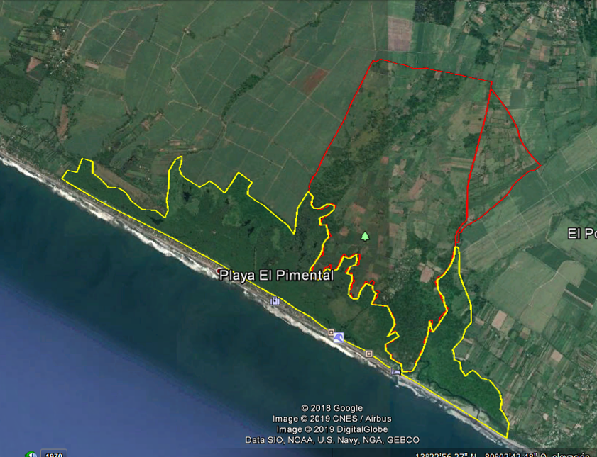
Bosque inundable -Bosque salado: Manglares de Santa Clara- Estero La Garatuza o El Esterón
ANP Santa Clara (602.21 has.)
Manglar
Manglar- Palmar
Bosque inundable

Fig. 1. Ubicación del Humedal de Santa Clara: “Bosques inundables y manglar de Santa Clara”., incluye el ANP Santa Clara y el Manglar aledaño

El ANP Santa Clara se ubica al norte del Bosque salado y el estero La Garatuza o El Esterón. En color rojo, se ve el inmueble del ANP que para efectos de manejo se desagrega en 2 porciones.

